Міністерство освіти і науки України
Національний технічний університет України
«Київський політехнічний інститут імені Ігоря Сікорського»
Факультет інформатики та обчислювальної техніки
Кафедра обчислювальної техніки

Лабораторна робота №8
з дисципліни «Інженерія програмного забезпечення»

на тему «Породжувальні шаблони. Шаблони Prototype, Singleton, Factory Method.»

ВИКОНАЛА:
студентка 2 курсу
ФІОТ гр. ІО-64
Бровченко А. В.
Залікова книжка №6403

ПЕРЕВІРИВ:
Старший викладач
к.т.н., с.н.с.
Антонюк А.І.

Київ 2017 р.
Завдання
Варіант (6403 mod 11)

10. Визначити специфікації класів для реалізації агрегату та його ітератору, який реалізує можливість зміни алгоритму пошуку наступного елементу під час виконання програми.

Програмний код

package сom.lab111.labwork8;

/**
* @author Anastasia Brovchenko
* Realize Factory design pattern. This is the interface for objects which we will create.
*/
public interface MyIterator {
/**
* Simple method for iterator.
*/
public void searchNextEllement();
}

package com.lab111.labwork8;

/**
* @author Anastasia Brovchenko
* Realize Factory design pattern. This is the first type of objects which we will create.
*/
public class FirstIterator implements MyIterator {
@Override
public void searchNextEllement() {
System.out.println("First iterator search algorithm");
}
}

package com.lab111.labwork8;

/**
* @author Anastasia Brovchenko
* Realize Factory design pattern. This is the second type of objects which we will create.
*/
public class SecondIterator implements MyIterator {
@Override
public void searchNextEllement() {
System.out.println("Second iterator search algorithm");
}
}

package com.lab111.labwork8;

/**
* @author Anastasia Brovchenko
* Realize Factory design pattern. This is the interface for our factory.
*/
public interface MyCreator {
/**
* Create our new object.
* @return object we must have.
*/
MyIterator createIterator();
}

package com.lab111.labwork8;

/**
* @author Anastasia Brovchenko
* Realize Factory design pattern. This is the first factory creator.
*/
public class FirstCreator implements MyCreator {
@Override
public MyIterator createIterator() {
return new FirstIterator();
}
}

package com.lab111.labwork8;

/**
* @author Anastasia Brovchenko
* Realize Factory design pattern. This is the first factory creator.
*/
public class SecondCreator implements MyCreator {
@Override
public MyIterator createIterator() {
return new SecondIterator();
}
}

package com.lab111.labwork8;

import java.util.Random;

/**
* @author Anastasia Brovchenko
* Only workclass.
*/
public class WorkClass {
public static void main(String[] args) {

//create massive for some experiments
Object[] mas= new Object[20];
MyCreator mc;

//lets try our Factory in work
for (Object ob: mas){
if (new Random().nextInt()>0.25) mc= new FirstCreator();
else mc= new SecondCreator();
mc.createIterator().searchNextEllement();
}
}
}

Результат роботи програми

Second iterator search algorithm
First iterator search algorithm
Second iterator search algorithm
First iterator search algorithm
Second iterator search algorithm
Second iterator search algorithm
Second iterator search algorithm
Second iterator search algorithm
First iterator search algorithm
First iterator search algorithm
Second iterator search algorithm
First iterator search algorithm
First iterator search algorithm
Second iterator search algorithm
Second iterator search algorithm
First iterator search algorithm
Second iterator search algorithm
First iterator search algorithm
Second iterator search algorithm
First iterator search algorithm

Process finished with exit code 0

Діаграма класів

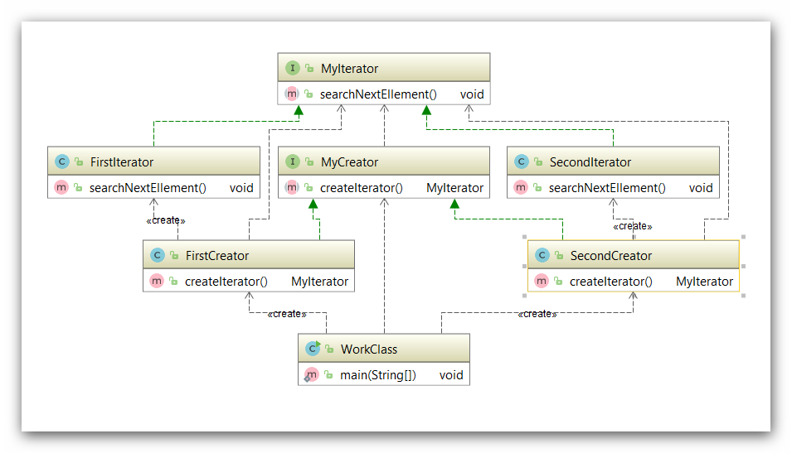

Висновок

Ознайомились із Породжувальними шаблонами Prototype, Singleton, Factory Method.. Отримали навички із застосування шаблонів. Розроблена відповідна тестова програма. Результати успішної роботи тестової програми наведені вище підтверджують правильність обраних рішень.

